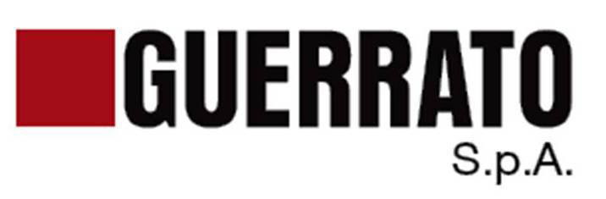
PREMIO LETTERARIO INTERNAZIONALE “BIBLIOTECA GUERRATO” 2014
La “Biblioteca Guerrato” in collaborazione con l’Associazione Industriale di Rovigo, la Camera di Commercio di Rovigo, con il patrocinio del Comune di Rovigo, della Provincia di Rovigo e della Regione Veneto promuovono la prima edizione del Premio Letterario Internazionale “Biblioteca Guerrato”.
- Il premio è aperto ad autori italiani e stranieri.
- Sono previste tre sezioni: Sezione A – opere edite di poesia in lingua, in dialetto e in lingue straniere pubblicate dal 2005 ad oggi – Sezione B, opere edite di narrativa in lingua italiana e straniera pubblicate dal 2005 ad oggi – Sezione C – opere edite di saggistica ispirate al mondo e alla tradizione veneta nei diversi settori (monografie, teatro, cinema, fotografia, letteratura, paesaggio, poesia, arte, musica, architettura, folclore) pubblicate dal 2005 ad oggi.
- Ogni autore può partecipare a più sezioni.
- I libri dovranno pervenire in due copie per ogni sezione e nel plico contenente i libri dovrà essere allegata una busta più piccola con inserito un foglio che riporti le generalità dell’autore, il suo indirizzo e il numero di telefono. Nella stessa busta vanno inseriti 10 euro in contanti per spese di segreteria. Il tutto va spedito al seguente indirizzo: Premio Letterario Internazionale Biblioteca Guerrato, segreteria presso Angioletta Masiero, via Frassinella 2, 45100 Rovigo.
- Gli elaborati non verranno restituiti.
- Se il premio non verrà ritirato dall’autore premiato o da persona munita di apposita delega non verrà spedito.
- Il giudizio della giuria è insindacabile.
- La scadenza per la presentazione delle opere è fissata al 30 settembre 2014.

Coordinatrice del concorso e informazioni: giornalista e scrittrice Angioletta Masiero
cell. 333.8770361, indirizzo e-mail: angiolettamasiero@gmail.com
Addetta stampa e pubbliche relazioni: cristiana.rigobello@gmail.com

